План проведения предметной олимпиады по окружающему миру
3 класс с 16.12. по 21.12.2013 года.
№ | Название мероприятия | Ответственный. | Время
16.12 | Олимпиада по окружающему миру. | Баева Т.И. | 14.00
17.12 | Встреча с работниками детской библиотеки.( Беседа, викторина по теме: " Мир, который нас окружает") | Баева Т.И. | 14.00
18.12 | Экологический капустник. | Баева Т.И. | 14.00
19.00 | Интеллектуальная игра-викторина: "Наша природа" | Баева Т.И. | 14.00
20.12 | Конкурс рисунков на тему:" Здравствуй, Зимушка -зима!" | Баева Т.И. | 14.00
21.12 | Подведение итогов. | Баева Т.И.

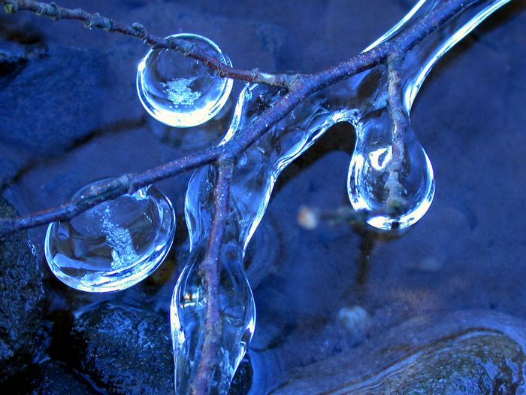

Предметная неделя по окружающему миру.
2013-2014 уч.год.
Подготовила и провела учитель 3 класса
Баева Т.И.

